Github:

<https://github.com/readera193/pygame_final>

1. 環境安裝
   1. [Anaconda](https://www.anaconda.com/products/individual)
   2. [XAMPP](https://www.apachefriends.org/zh_tw/index.html)(Server端)
2. 執行腳本
   1. 執行 !01_install_modules.bat
   2. 設定 .env，SERVER=< SERVER 端 IP >
   3. (server端) XAMPP 執行 MySQL
   4. (server端) 執行 !02_import_sql_data.bat，使用 pygame.sql 匯入資料庫
3. 執行程式
   1. 開啟三個 Anaconda Prompt 視窗
   2. 一個執行 python server.py
   3. 兩個執行 python client.py  
        
      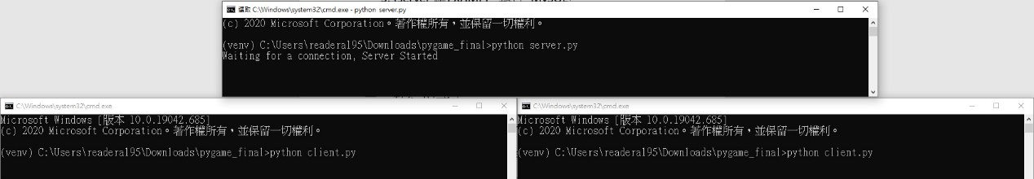
   4. 登入  
      預設帳密: (“test”, “test”), (“user01”, “user01”)  
        
      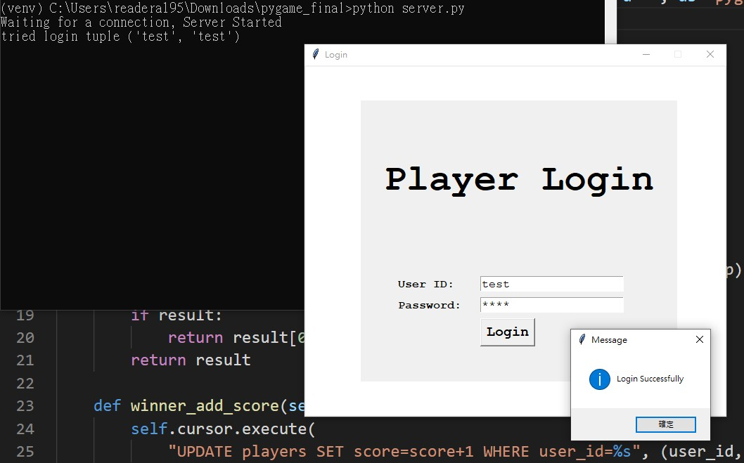
   5. 遊玩  
        
      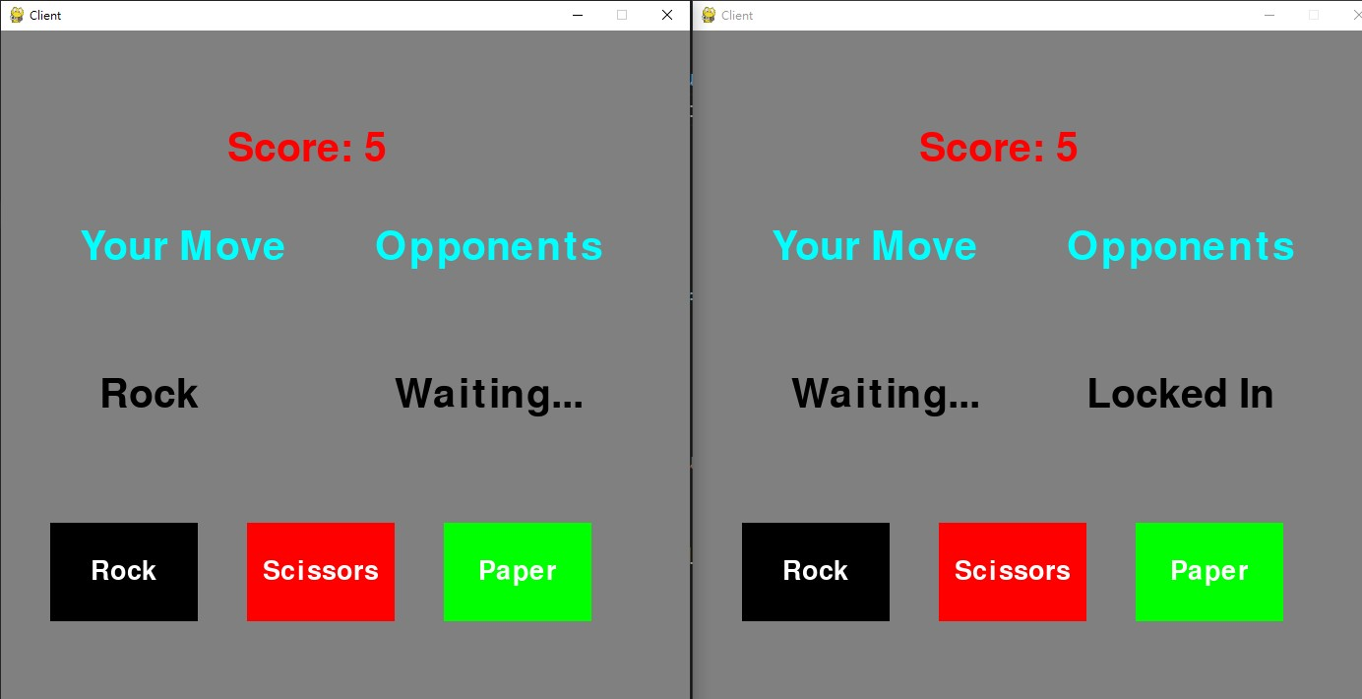  
        
      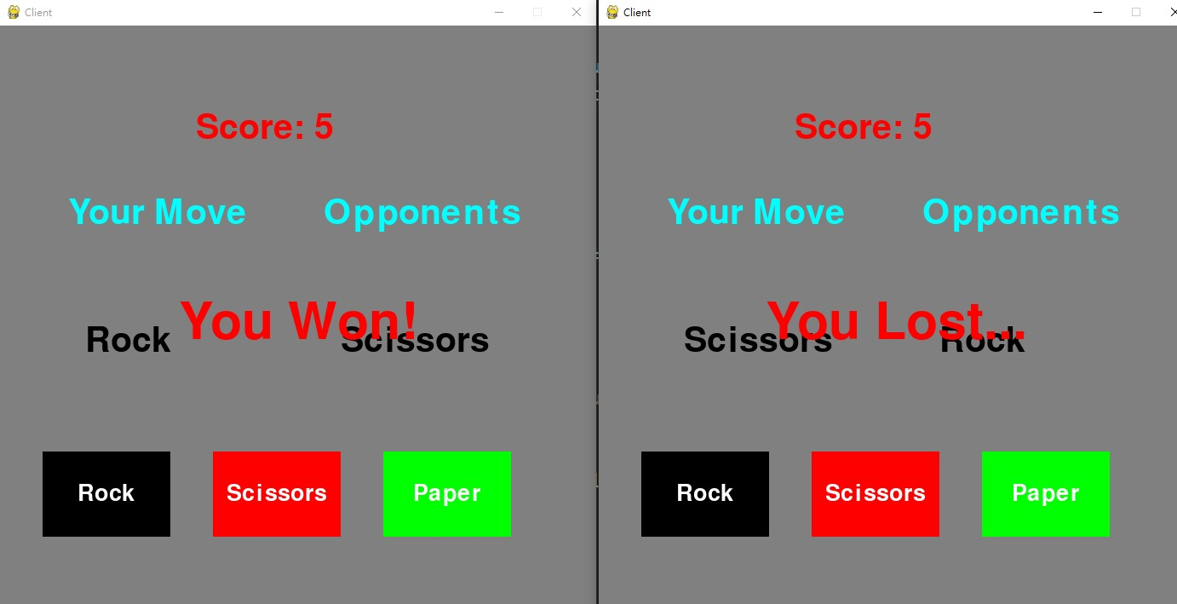
   6. 勝方分數增加(資料庫分數會更新)  
        
      